МОУ Сарасинская СОШ Алтайского края Алтайского района

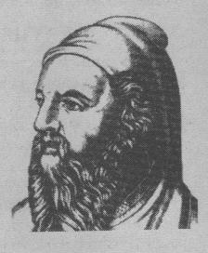

Устный журнал
«О великом Пифагоре»

Работу выполнила
Орлова Эмма,
ученица 10 класса МБОУ Сарасинской СОШ
Алтайского района Алтайского края
Руководитель:
Мордовских Надежда Васильевна,
учитель математики МБОУ Сарасинской СОШ
Алтайского района Алтайского края .
С. Сараса, Алтайский район, Алтайский край
Год создания: 2009

Введение
Тема моей работы: «О великом Пифагоре». Мною были изучены различные журналы, справочная литература школьной и сельской библиотек, сайты Интернет, энциклопедии. Я выбрала эту тему потому, что она меня сильно заинтересовала, к тому же эта тема является очень актуальной. Мы живём в 21 веке, а Пифагор жил ещё до нашей эры и до сих пор жизнь его до конца не изучена, и существует множество мнений о биографии Пифагора и его работе.
Цель моей работы: рассказать о жизни и творчестве Пифагора, открыть тайны его биографии, познакомиться с основными фактами из истории школы Пифагора.
Пути достижения цели:
- Работа с энциклопедиями, учебниками и справочниками;
- Анализ полученной информации.
Поставленная мною цель требует решения следующих задач:
- Найти и изучить информацию, необходимую для написания работы.
- Ознакомиться со справочными материалами по данной теме.
При решении поставленных задач необходимы следующие методы:
- Изучить теоретические сведения по данной теме;
- Сделать анализ литературных источников (книг);
- Провести социологический опрос населения о том, что они знают о Пифагоре.
Свою работу я представила в виде устного журнала со следующими страницами:

- О жизни Пифагора
- Пифагорейская школа
- Теорема Пифагора и её доказательства
- Значение теоремы Пифагора
- Интересные факты
- Легенды, связанные с именем Пифагора
- Социологический опрос населения о теореме Пифагора
- Ребусы.

Страница 1
О жизни Пифагора
Пифагор – едва ли не самый популярный учёный за всю историю человечества. Ни одно имя ученого не повторяется так часто. В списке величайших математиков от древности до наших дней, безусловно, должен стоять Пифагор. Не только потому, что он - первый известный нам великий математик. С именем Пифагора и с его эпохой связано возникновение математики как науки, её превращение из набора полезных правил в абстрактную дедуктивную науку. О жизни Пифагора сохранились самые отрывочные сведения. По наиболее распространённой версии, он родился около 570 года до н.э. на ионийском острове Самос, славившемся замечательными и техническими сооружениями. Назовём храм Геры и знаменитый водопровод, проходивший через туннель, который строители начали копать с обеих сторон горы, причём расчёты были настолько точными, что оба хода аккуратно сошлись в глубине.
Отцом Пифагора называют Мнесарха, известного камнереза. Матерью Пифагора была Пифаида, славившаяся исключительной красотой. По многим античным свидетельствам родившийся мальчик был сказочно красив, а вскоре проявил незаурядные способности. Увлекался музыкой и поэзией. Неугомонному воображению Пифагора очень скоро стало тесно на маленьком острове. Один из учителей Пифагора однажды сказал: «Ты вырос из Самоса, отправляйся путешествовать – только так ты утолишь жажду познаний. Помни: путешествие и память – суть два средства, возвышающие человека и открывающие ему врата мудрости». И Пифагор покинул родной остров, чтобы объехать мир.
Он побывал почти во всех эллинских и во многих чужеземных странах. Пифагор слушал знаменитых греческих учёных и восторгался чудесами Востока. Рассказывали, что он был в сокровенных святилищах Египта, посетил халдейских мудрецов и персидских магов, спускался в таинственную пещеру Крита, с которой был связан миф о сотворении богов. Вернувшись на Самос, Пифагор нашёл свою родину под тиранией Поликрата. Увидев, как говорит античный биограф, что тирания слишком сильна, чтобы « свободный человек мог с достоинством переносить произвол и деспотизм», он решил удалиться в Южную Италию, где тогда находились знаменитые эллинские колонии. Он поселяется в городе Кротоне. Там он сразу привлекает к себе всеобщее внимание и уважение как человек много странствовавший, многоопытный и дивно одаренный судьбой и природой: с виду он был величав и благороден, а красота и обаяние были у него в голосе. На выступлениях Пифагора собирается до 600 человек. Участников таких лекций называли акусматиками, а близких, наиболее доверенных учеников – математиками. С ними учитель говорил наедине, во время прогулок или собирал их за городом, в пещере. Некоторые его поучения были записаны в форме афоризмов:
«Через весы не шагай – избегай алчности»,
«Не садись на хлебную меру – не живи праздно» и т.д.
Страница 2
Пифагорейская школа
С приездом Пифагора в Кротон начинается самый яркий период его биографии. Вокруг Пифагора возник многочисленный кружок преданных ему учеников, а после из них был организован пифагорейский союз или братство, которое одновременно было научным обществом, религиозным союзом и политическим клубом. Создатели пифагорейского союза были жители многих городов. В своё общество пифагорейцы принимали и женщин. Члены союза должны были придерживаться определённых правил. Во-первых, стремиться к прекрасному и славному, во-вторых, быть полезным, в-третьих, стремиться к высокому наслаждению. Символом дружбы, чем-то вроде талисмана, которым одаривали друзей; тайным знаком, по которому пифагорейцы узнавали друг друга - была пентаграмма. Бытует легенда о том, что один из пифагорейцев заболел и больным попал в дом к незнакомым людям. Они старались его выходить, но болезнь не отступала. Не имея средств заплатить им за работу, он перед смертью попросил их нарисовать на воротах дома пентаграмму, объяснив, что найдутся люди, которые отблагодарят их. И на самом деле через некоторое время один из пифагорейцев поинтересовался, почему у них этот знак, услышав этот рассказ, щедро отблагодарил их.
Пифагорейская система знаний состояла из четырех разделов: учения о числах – арифметики, учении о фигурах – геометрии, учении о гармонии или теории музыки – музыки и учении о строении Вселенной – астрономии. Мир чисел жил для пифагорейца особой жизнью, числа имели свой особый жизненный смысл. Числа древними греками мыслились зримо в виде камешков. Числа-камешки раскладывались в виде правильных геометрических фигур. Так возникли числа, сегодня именуемые фигурными.
Фигурное представление чисел помогало пифагорейцам открывать законы арифметики. Одной из главных частей пифагорейской арифметики было учение о четных и нечетных числах. Важнейшим достижением пифагорейцев было открытие ими совершенных чисел. Натуральное число, равное сумме всех своих делителей: 6 = 1+2+3; 28 = 1+2+4+7+14.
Важнейшей научной заслугой Пифагора считается систематическое введение доказательства в математику и, прежде всего, в геометрию. Именно Пифагор и его ученики придали геометрии характер настоящей науки. В пифагорейской школе много внимания уделялось и физическому развитию, здоровью. Известно, что Пифагор был Олимпийским чемпионом.
Союз процветал более двадцати лет, а потом начались гонения на его членов, появилась зависть, обман, недовольство. К Пифагору пришёл человек Килон с просьбой принять его в своё общество, он обладал богатством и знатностью, но и тяжёлым характером. Пифагор отказался принять его и тот, обидевшись, отомстил Пифагору. Однажды во время собрания он и его помощники подожгли дом, где шло собрание пифагорейцев. Многие погибли в огне. Пифагорейцы терпели одно поражение за другим.
Страница 3
Теорема Пифагора и её доказательства
Пифагорейский союз – союз истины, добра и красоты – был любимым детищем великого мудреца. И, конечно, трудно найти человека, у которого бы имя Пифагора не ассоциировалось с теоремой Пифагора.
Теорема Пифагора – важнейшее утверждение геометрии. Даже те, кто в своей жизни навсегда «распрощался» с математикой, сохраняют воспоминания о «пифагоровых штанах». Причина такой популярности теоремы Пифагора объясняется ее простотой, красотой, значимостью.
История показывает, что нет сомнения в том, что эту теорему знали за много лет до Пифагора. Так, за 1500 лет до Пифагора древние египтяне уже знали о треугольнике со сторонами 3, 4, 5 и пользовались этим треугольником. За 1200 лет до Пифагора в Вавилоне и за 2000 лет в Египте уже знали это соотношение между сторонами прямоугольного треугольника. Исследование показывает, что скорее всего Пифагор не открыл это свойство прямоугольного треугольника, он, вероятно, первым сумел его обобщить и доказать, перевести его тем самым из области практики в область науки. Поэтому это свойство и названо теоремой Пифагора. Она применяется в геометрии, буквально, на каждом шагу. В настоящее время известно более 150 математических доказательств теоремы Пифагора. На протяжении веков были даны многочисленные ее доказательства. Одно из древнейших доказательств, как полагает Прокл, было изложено Евклидом в «Началах». Как формулировка, так и доказательство у Евклида имеют геометрический характер. На гипотенузе и катетах прямоугольного треугольника он строит соответствующие квадраты и доказывает, что квадрат, построенный на гипотенузе, равновелик сумме квадратов, построенных на катетах. Теорема была известна в Древней Индии и имела множество доказательств индийских математиков. Можно сделать вывод, что теорема Пифагора имела множество доказательств и была известна ещё задолго до Пифагора. Современная формулировка этой теоремы:
« Квадрат гипотенузы в прямоугольном треугольнике равен сумме квадратов катетов». А чтобы легче запомнить теорему существует формулировка в стихотворной форме:
Если дан нам треугольник
Да притом с прямым углом,
То квадрат гипотенузы
Мы всегда легко найдём.
Катеты в квадрат возводим,
Сумму степеней находим -
И таким простым путём
К результату мы придём.

Одно из доказательств теоремы Пифагора:
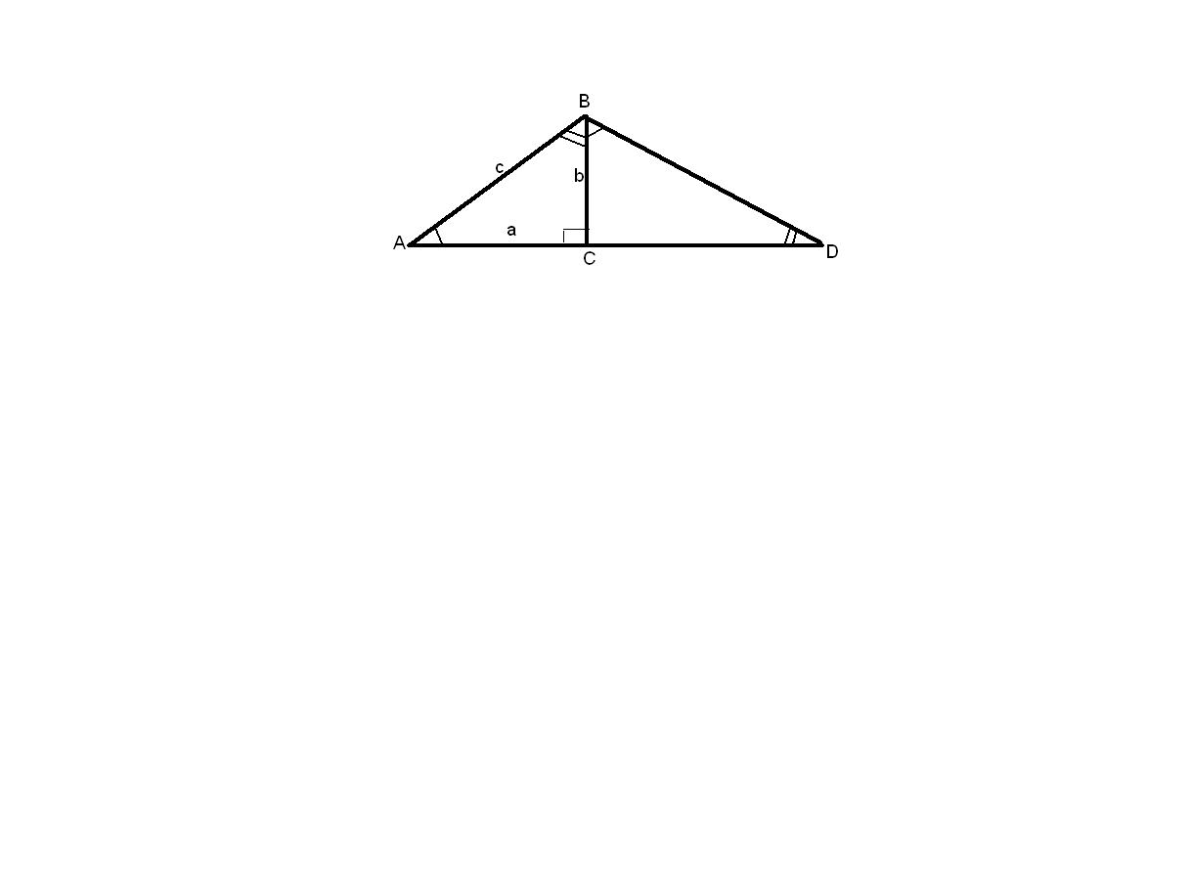Для доказательства на катете ВС строим ∆ВСD ~ ∆АВС. Мы знаем, что площади подобных фигур относятся как квадраты их сходственных линейных размеров:

S_{ABC}/ S_{ABD=} a²/ c² → S_{ABC} *c²=S_{ABC} * a².
Так как ∆АВС ~ ∆ВСD, то запишем
S_{ABC} /S_{BCD} = a² /b² → S_{ABC}*b² = S_{BCD}*a².
Вычтем из первого неравенства второе, получим
S_{ABC} * c² – S_{ABC} * b² = S_{ABD} * a² – S_{BCD} * a²,
S_{ABC} * (c² – b²) = a² * S_{ABC} (: S_{ABC} ),
S_{ABC} * ( c² – b² ) = a² * ( S_{ABD} – S_{BCD} ),
c² – b² = a², c²= a²+b².

Страница 4
Значение теоремы Пифагора
Теорема Пифагора – одна из главных теорем геометрии. Значение ее состоит в том, что из нее или с ее помощью можно вывести большинство теорем геометрии.
Все треугольники, у которых стороны пропорциональны числам 3, 4, 5, называют пифагоровыми. Треугольник со сторонами 5м, 3м, 4м называют египетским, потому что его модель из бичевы египтяне применяли для построения прямого угла на плоскости.
Теорема Пифагора всегда имела широкое применение при решении самых разнообразных геометрических задач.
1). Задача индийского ученого Бхаскара Акариа, 1114г.
На берегу ручья, ширина которого 4 фута, рос тополь. Порыв ветра сломил его на высоте в 3 фута от земли так, что верхний коней его коснулся другого берега ручья (ствол направлен перпендикулярно течению). Определить высоту тополя.
2). Задача из старинного китайского трактата.
В середине квадратного озера со стороной 10 футов растет тростник, выходящий из воды на 1 фут. Если нагнуть тростник, вершина достигнет берега. Какова глубина озера?
3). В Древней Индии был обычай предлагать задачи в стихах.
Над озером тихим
С полфута размером
Высился лотоса цвет.
Он рос одиноко,
И ветер порывом
Отнес его в сторону. Нет
Боле цветка над водой.
Нашел же рыбак его
Ранней весною
В двух футах от места, где рос.
Итак, предложу я вопрос:
«Как озера вода здесь глубока?»
Страница 5
Интересные факты

Система морально-этических правил, завещанная своим ученикам Пифагором, была собрана в своеобразный моральный кодекс пифагорейцев
«Золотые стихи».
В 18-19вв. в Санкт-Петербурге вышла карманного формата книжечка
«Пифагоровы законы и нравственные правила».
Вот некоторые из заповедей Пифагора:
- Сыщи себе верного друга; имея его, ты сможешь обойтись без богов.
- Не гоняйся за счастьем; оно всегда находится в тебе самом.
- Не пекись о снискании великого знания: из всех знаний нравственная наука, быть может, есть самая нужнейшая, но ей не обучаются.
- Мысль превыше всего между людьми на Земле.
- Не садись на хлебную меру.
- Уходя, не оглядывайся.
- По торной дороге не ходи.
- Ласточек в доме не держи.
- Будь с тем, кто ношу взваливает, а не сваливает.
- В перстне изображений не носи.
- Если не можешь иметь верного друга, будь сам себе другом.

Страница 6
Легенды, связанные с именем Пифагора
- Существует легенда о том, что когда Пифагор открыл теорему Пифагора, то он принёс в жертву богам сто быков.

- Ещё есть легенда о том, что Пифагор был сыном бога, и поэтому ему удалось сделать великое открытие – свою знаменитую теорему Пифагора.

- Множество легенд о смерти Пифагора, так как он жил давно и о его жизни мало, что известно. Многие говорят, что Пифагор кончил жизнь самоубийством, а кто-то говорит, что он погиб, сражаясь с ненавистниками ордена пифагорейцев.

- Люди говорили ещё о том, что Пифагор знал тайну вечной жизни, и когда к нему пришли знатные и богатые люди, чтобы купить её, то он отказал им, сказав, что таким как они на земле вечно жить нельзя. За это они его убили.

- Рассказывали, что, обходя чужеземные города, Пифагор исцелял больных, дикие звери позволяли ему гладить их, реки приветствовали его человеческими голосами, что его одновременно могли видеть в двух различных местах. Этим слухам способствовала как необыкновенная личность философа, так и его религиозно – мистическое учение.

- По одной из легенд, боги предложили Пифагору за его мудрость выбрать себе любой дар, кроме бессмертия. Философ просил, чтобы ему сохранили память при перерождениях. И кто знает, может быть, сейчас среди нас живет человек, который помнит, как он был Пифагором.

- Утверждают, что умер великий ученый в древнегреческом городе Метапонте в возрасте 90 лет. Бытует несколько версий смерти Пифагора. По одной из них, он скончался в храме после 40-дневного голодания. По другой, был убит злоумышленниками в окрестностях города. Согласно третьей, его дом подожгли, и он сгорел вместе с учениками. И наконец, четвертая версия утверждает: когда начался пожар, 40 верных учеников легли на огонь живым мостом, и Пифагор прошел сквозь пламя по их телам. Однако и последний вариант заканчивается печально: Пифагор спасся, но, лишившись верных товарищей, которые пожертвовали ради него жизнью, умер от тоски.

Вся жизнь Пифагора – легенда, даже не легенда, а наслоение легенд, дошедших до нашего времени и рассказавших нам о талантливейшем человеке древнего мира.
Страница 7
Социологический опрос населения
Что вы знаете о Пифагоре?

Знаете ли вы, кто такой Пифагор? 19 (да)-0(нет).
Помните ли вы теорему Пифагора? 19 (да)-0(нет).
Сколько существует способов доказательств теоремы Пифагора? 2(150)-0(250)
Кто открыл теорему Пифагора? 7( Евклид)- 12(Пифагор).

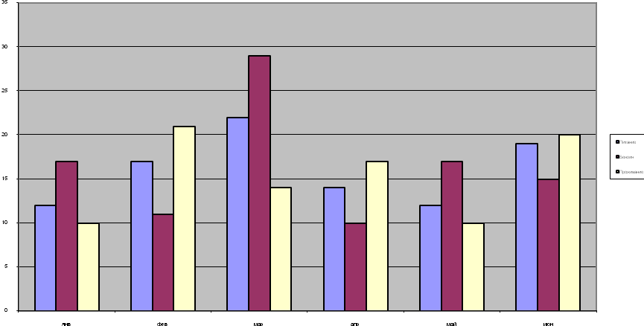

Страница 8



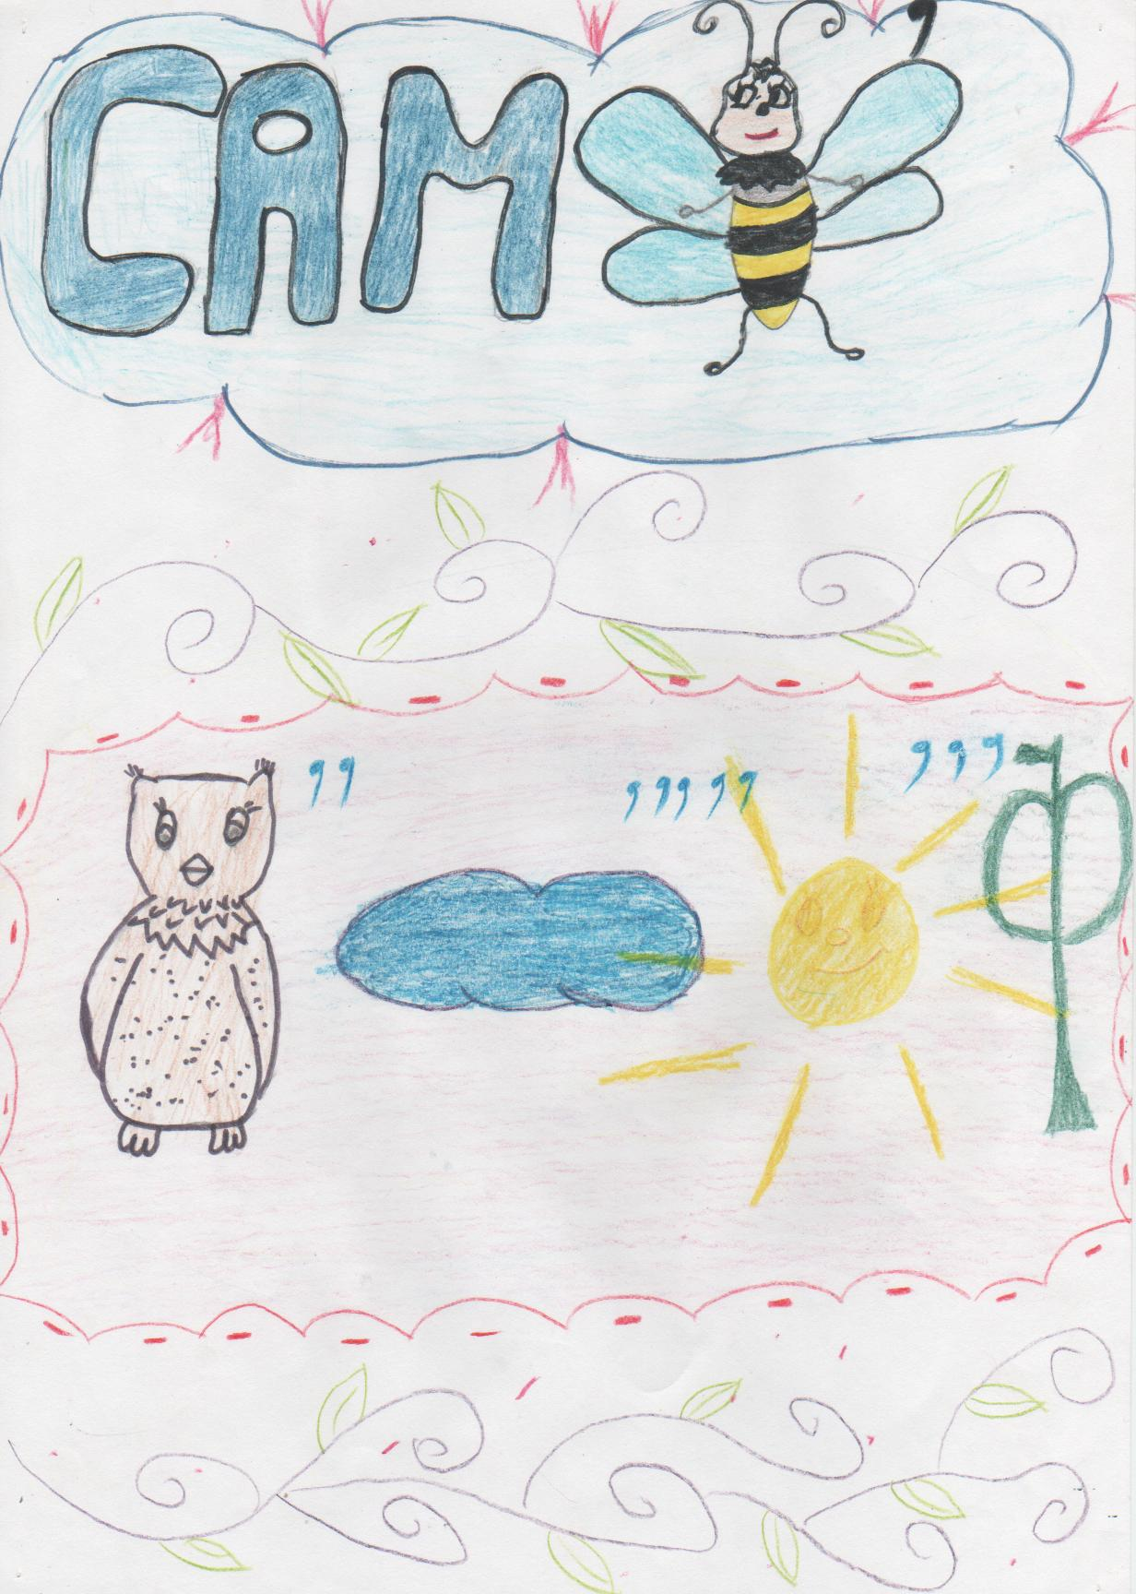

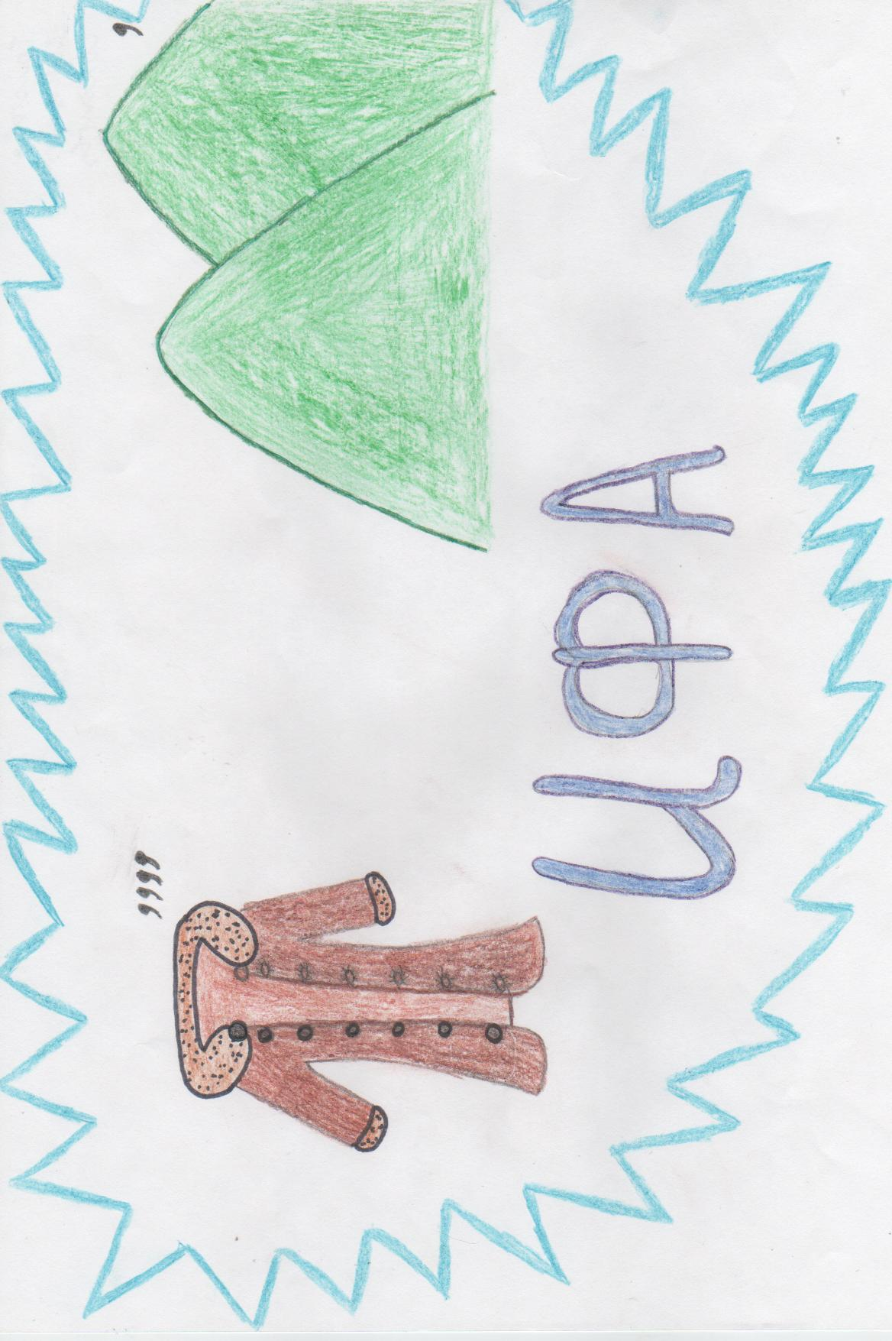
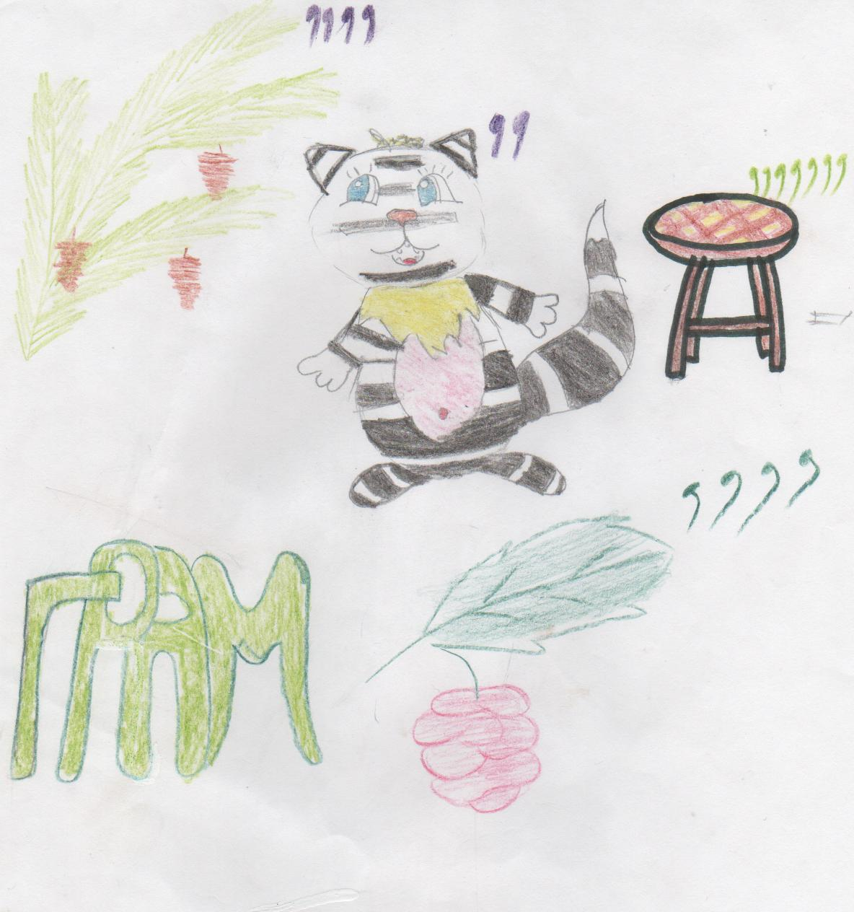
Заключение
В заключение хочу сказать, что Пифагор – это величайшая личность во всей истории человечества. Надеюсь, что моя работа помогла вам лучше узнать этого человека.
Пожелания Пифагора
- Спеши делать добро лучше настоящим утром, чем наступающим вечером, ибо жизнь скоротечна и время летит…
- Так, что не откладывай на завтра то, что можешь сделать сегодня: решай задачи, развивай мышление, пополняй свои знания, они тебе несомненно пригодятся в будущем…

Литература.

1). Энциклопедический словарь юного математика. Сост. АП Савин – М.: Педагогика, 1985.
2). Пифагор. Волошин АВ, М.: Просвещение, 1993.
3). Глейзер ГИ. История математики в школе, 9-10 кл. М.: Просвещение
4). Газета «Математика», №24, 2001г.
5). Газета «Математика», №2, 2002г
6). Газете «Математика», №45, 2001г.
7). Глейзер ГИ. История математики в школе, 7-8кл. М.: Просвещение
8). Путешествие в историю математики, Свешникова А. – 1995г.

